Автомобиль – это транспортное средство повышенной опасности. Абсолютного контроля над ним добиться очень сложно. А в состоянии алкогольного опьянения - это невозможно.
Как результат – растущее число аварий со смертельных исходом.
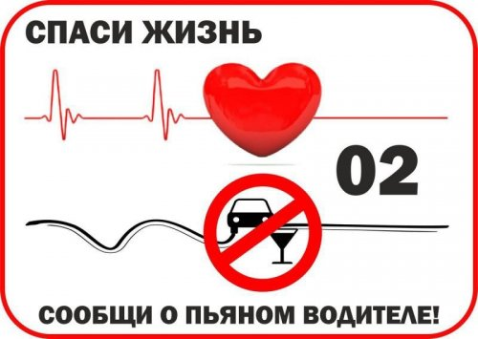

102

ВАША ИНФОРМАЦИЯ СОХРАНИТ ЗДОРОВЬЕ И ЖИЗНИ МНОГИХ ЛЮДЕЙ, ВОЗМОЖНО И ВАШИХ БЛИЗКИХ!!!!!

Уважаемые жители и гости нашего города!

С уважением ,
Адмннистрация Малмыжского городского поселения

